INSTITUTO FEDERAL DO PARANÁ

KRISHNA CAMPOS

**UmFramework para Gamificação de Sistemas Java**

**Utilizando a Biblioteca Swing.**

LONDRINA

2015

INSTITUTO FEDERAL DO PARANÁ

KRISHNA CAMPOS

**UmFramework para Gamificação de Sistemas Java**

**Utilizando a Biblioteca Swing.**

Trabalho de Conclusão de Curso apresentado ao Curso Superior de Tecnologia em Análise e Desenvolvimento de Sistemas do Instituto Federal do Paraná – Campus Londrina, como requisito parcial de avaliação.

Orientador: Marcel Toshio Omori

Co-orientador: Gilson Doi Junior

LONDRINA

2015

**FOLHA DE APROVAÇÃO**

KRISHNA CAMPOS

**Um *Framework* para Gamificação de sistemas Java utilizando a biblioteca Swing.**

Trabalho aprovado como requisito final para obtenção do grau de Tecnólogo em Análise e Desenvolvimento de Sistemas, ao Curso Superior de Tecnologia em Análise e Desenvolvimento de Sistemas, do Eixo de Comunicação e Informação, do Instituto Federal do Paraná, avaliado pela seguinte banca examinadora:

Orientador: Prof. Marcel Toshio Omori

Instituto Federal do Paraná – Campus

Co-orientador: Prof. Gilson Doi Junior

Guenka Desenvolvimento de Software - Londrina

Prof. Adriana Carniello

Instituto Federal do Paraná – Campus Londrina

Prof. Mariana Vaitiekunas Pizarro Iachel

Instituto Federal do Paraná – Campus Londrina

Londrina, 16 de dezembro de 2015.

**AGRADECIMENTOS**

Agradeço a todo corpo docente pelas aulas e experiências compartilhadas dentro e fora de sala. Agradecimento ao professor Flávio Navarro, Fernando Accorsi e Romualdo Freitas pela ajuda na conclusão deste trabalho. Agradeço ao professor orientador Marcel Toshio Omori pelas orientações. Gostaria deixar um agradecimento em especial ao professor orientador Gilson Doi Junior, pela dedicação com a turma e nas orientações. Agradeço aos colegas do TINFEM pelo carinho em toda a trajetória no curso. Agradeço ao pessoal da empresa HS Technology pelo apoio. Agradeço aos colegas de sala pela vivência dentro e fora de aula. Agradeço a minha namorada Karina Cardoso Telles pela paciência e apoio. E por fim agradeço a minha família por todo amor e apoio.

**RESUMO**

O design de jogos é uma disciplina que estuda o processo de construção e modelagem de jogos, de modo que o jogo desperte reações específicas nos jogadores como, por exemplo, engajamento, diversão, competição e frustração. Para isso, o design de jogos estuda a estrutura do jogo e as reações que a utilização de cada elemento causa nos jogadores durante o andamento do jogo. A Gamificação é uma metodologia que utiliza elementos conhecidos do design de jogos em outros contextos diversos. O objetivo da adoção da Gamificação é aproximar a reações observadas durante a realização de atividades do cotidiano àquelas observadas em um jogo, gerando maior engajamento e motivação. Apesar de sua popularidade e crescente adoção, pode-se observar que existe uma escassez de ferramentas para desenvolvedores desktop que desejam construir um novo aplicativo ou plataforma adotando a metodologia. Entre as ferramentas mais conhecidas está o Badzilla que permite a criação de insígnias que podem ser distribuídas como premiação para usuários que realizam determinadas tarefas. No entanto, a insígnia é apenas um dos vários elementos de Gamificação. Após um estudo comparando alguns softwares e aplicativos populares que utilizam a metodologia, levantou-se que os elementos mais populares são: usuário, avatar, pontos, níveis objetivos/metas quantitativas, insígnias, barra de progresso e ranking. Com o objetivo de proporcionar um conjunto de ferramentas para os desenvolvedores, esse trabalho apresenta uma proposta de um framework Java Swing para programas desktop que implementa os elementos de Gamificação levantados no estudo comparativo.

**Palavras-chave:** Gamificação. Framework. Jogos. Implementação.

**ABSTRACT**

The game design is a discipline that studies the process of building and modeling game, so the game awaken specific reactions in players such as, engagement, fun, competition and frustration. For this, the game design is studying the structure of the game and the reactions that the use of each element because the players during the course of the game. The gamification is a methodology that uses known elements of game design in various other contexts. The purpose of the adoption of gamification is approaching the observed reactions during the course of daily activities to those seen in a game, creating greater engagement and motivation. Despite its popularity and increasing adoption it can be seen that there is a shortage of tools for desktop developers who want to build a new application or platform by adopting the methodology. Among the most known is the Badzilla that allows you to create badges that can be distributed as awards for users to perform certain tasks. However, the banner is only one of several elements of gamification. After a study comparing some software and popular applications using the methodology, it rose the most popular elements are: user avatar, points, objectives levels / quantitative targets, badges, progress bar and leaderboard. In order to provide a set of tools for developers, this work presents a proposal of a Java Swing framework for desktop programs that implements the gamification elements raised in the comparative study.

**Key-words:** Gamification. Framework. Games. Implementation.

**LISTA DE ILUSTRAÇÕES**

FIGURA 1 – Relatório Hype Cycle 2013................................................................... 19

FIGURA 2 – Relatório Hype Cycle 2014 .................................................................. 20

FIGURA 3 – *Experience point*................................................................................... 21

FIGURA 4 – *Redeemable points*............................................................................... 22

FIGURA 5 – *Skill points....................*......................................................................... 22

FIGURA 6 – *Karma point..................*......................................................................... 23

FIGURA 7 – *Reputation points*.................................................................................. 23

FIGURA 8 – Insígnia................................................................................................. 24

FIGURA 9 – Níveis.................................................................................................... 25

FIGURA 10 – Barra de progresso............................................................................ 25

FIGURA 11 – Habilidade.............. ........................................................................... 26

FIGURA 12 – Octalysis............................................................................................ 27

FIGURA 13 – Diagrama de caso de uso................................................................. 35

FIGURA 14 – Diagrama de classe........................................................................... 36

FIGURA 15 – Demonstra de utilização..................................................................... 37

FIGURA 16 – Demonstra de utilização.................................................................... 37

**LISTA DE TABELAS**

TABELA 1 – Frameworks gamificados......................................................................... 28

TABELA 2 – Comparação de elementos de plataformas.......................................... 33

TABELA 3 – Requisitos funcionais............................................................................ 34

**LISTA DE SIGLAS**

|  |  |
| --- | --- |
| UML | - Unified Modeling Language |

“Mergulhar na vida pode ser sufocante se você não souber nadar, mas a maré sempre trará um horizonte diferente ao da ilha”

(Autoria própria)

**SUMÁRIO**

1 INTRODUÇÃO 12

1.1 Objetivo geral........................................................................................................20

1.2 Objetivo específico...............................................................................................24

2 JOGOS 14

2.1 Design de Jogos....................................................................................................14

2.1.1 Habilidade mental.....................................................................................14

2.1.2Mecanismo................................................................................................16

3 GAMIFICAÇÃO 18

3.1 Pontos....................................................................................................................20

3.2 Insígnias................................................................................................................24

3.3 Nível......................................................................................................................24

3.4 Barra de Progresso................................................................................................25

3.5 Objetivos...............................................................................................................25

3.6 Avatar....................................................................................................................26

3.7 Habilidade.............................................................................................................26

4 ANÁLISE COMPETITIVA 27

5 METODOLOGIA 29

6 RESULTADOS 30

6.1 Análise Comparativa.............................................................................................30

6.1.1 LifeBit....................................................................................................30

6.1.2 Duolingo.................................................................................................31

6.1.3 SuperBetter.............................................................................................31

6.1.4 Chore Wars............................................................................................32

6.1.5 Saraiva Prepara......................................................................................32

6.2 Análise de requisitos do framework.....................................................................33

6.3 Modelagem...........................................................................................................35

7 CONSIDERAÇÕES FINAIS 38

REFERÊNCIAS 39

# 1 INTRODUÇÃO

O design de jogos é uma disciplina que estuda o processo de construção e modelagem de jogos, de modo que, o jogo desperte reações específicas nos jogadores como, por exemplo, engajamento, diversão, competição e frustração. Segundo ROUSE (2004, p.xxi), *game design* determina a forma como o *gameplay* e a experiência de um jogo serão definidos. Para isso, o design de jogos estuda a estrutura do jogo e as reações que a utilização de cada elemento causa nos jogadores durante o andamento do jogo.

A Gamificação é uma metodologia que utiliza elementos conhecidos do design de jogos em outros contextos. O objetivo da adoção da Gamificação é aproximar as reações observadas durante a realização de atividades do cotidiano àquelas observadas em um jogo, gerando maior engajamento e motivação. A educação pode-se aproveitar muito dessas discussões devido ao fato dos alunos estarem vivendo a era digital e se distraírem das aulas. Com o uso da Gamificação, pode-se buscar o interesse do aluno visto que as aulas se tornam mais interessantes. O Currículo+ por exemplo, é uma plataforma gamificada do Estado de São Paulo e está sendo utilizada nas salas de aula. Por conta desses benefícios, a consultoria Gatner incluiu a Gamificação em seu relatório Hype Cycle, que destaca tecnologias emergentes, nos anos de 2011, 2012, 2013 e 2014 (GARTNER, 2011; GARTNER, 2012; GARTNER, 2013; GARTNER, 2014). Um exemplo bem sucedido da aplicação prática da metodologia é o aplicativo de Duolingo que utiliza elementos como barra de progresso, pontos, fases e tabela de classificação para o aprendizado autodidata de idiomas e possui mais de dois milhões de avaliações positivas com nota máxima na loja de aplicativos Google Play.

Existem ferramentas que auxiliam os desenvolvedores de aplicações que utilizam a metodologia da Gamificação como o Open Badges Infrastructure que permite a criação de insígnias que podem ser distribuídas como premiação para usuários que realizam determinadas tarefas. No entanto, a insígnia é apenas um dos vários elementos de Gamificação. Apesar da popularidade e crescente adoção da Gamificação, pode-se observar que existe uma escassez de ferramentas para desenvolvedores desktop que desejam construir um novo aplicativo ou plataforma adotando a metodologia em ambientes desktop.

**1.1 Objetivo Geral**

Desenvolver um framework Java Swing para programas desktop que implementa os elementos de Gamificação.

**1.2 Objetivo Específicos**

Analisar plataformas gamificadas com intuito de encontrar elementos de jogos utilizados.

Utilizar o modelo de processo evolucionário de prototipação para definir seus requisitos e modelagem.

Implementação do framework.

No Capítulo 2 será discutido sobre jogos e sua construção, apontando o que é necessário para um *designer* de jogos implementar um jogo. O Capítulo 3 apresenta o que é gamificação e quais elementos são utilizados em contextos gamificados. O Capítulo 4 apresenta a metodologia do trabalho, discutindo o que é prototipagem evolutiva e quais são suas etapas. O Capítulo 5 apresenta os resultados do trabalho mostrando a análise comparativa das plataformas gamificadas e a implementação do *framework*. Por fim, o Capítulo 6 discute sobre a conclusão do trabalho.

# 2 JOGOS

Os jogos são competições que envolvem regras praticadas entre duas ou mais pessoas. De acordo com Gularte (2010, p.18), “jogos compreendem atividades coletivas que geram reações humanas”. Enquanto o indivíduo exerce alguma atividade em um jogo, suas reações como esforço físico e mental, entretenimento, engajamento, diversão, competição, frustração, podem ser estimuladas, de modo que, essas sensações possam gerar prazer pessoal. Navarro (2013) defende que o objetivo de um jogador em jogar deve-se à sensação de prazer promovida pelo divertimento de se jogar um jogo. Para estimular essas reações e o interesse dos jogadores, é necessário que os jogos proporcionem um *gameplay* interativo e desafiante. *O gameplay* determina como os jogadores são capazes de interagir com o mundo do jogo e como esse mundo reage às suas tomadas de decisões (ROUSE, 2004 p.xx), visto que esse mundo é definido como a simplificação do mundo real, por exemplo, o jogo da velha determina regras e passos a partir de uma matriz 3x3 abstraída. A seguir discute-se a respeito da criação do jogo.

**2.1 Design de Jogos**

*Game designers* são responsáveis pela construção e modelagem de jogos, seu objetivo é construir um *gameplay* a fim de ser interativo e desafiante para conquistar os jogadores. O *game design*, segundo Rouse (2004, p.xxi), determina como o *gameplay* e a experiência de um jogo são definidos de maneira que, de acordo com Schell (2008, p.115), para definir como o *gameplay* será construído, é importante um estudo sobre habilidades mentais e mecanismo dos jogos. As habilidades mentais mais importantes são modelagem, foco, imaginação e empatia enquanto que o mecanismo de jogos contém como elementos fundamentais a estética, história, tecnologia e mecânica. Em seguida, discute-se sobre as habilidades mentais e o mecanismo de jogos.

**2.1.1 Habilidade Mental**

A habilidade mental da modelagem, ou modelo mental, no estudo da psicologia acontece quando o cérebro simplifica a realidade com o intuito de lidar melhor com ela. Modelos mentais são desenvolvidos em interação com as coisas. Benyon (2010, p.18) diz que “se a pessoa não tem um bom modelo mental, ela só pode realizar ações por repetição” de modo que se algo der errado, ela não será capaz de se recuperar-se de um erro. Para *game design*, segundo Schell (2008, p.117), o modelo mental é importante devido ao fato das regras de jogos serem modelos pré definidos e fáceis de serem absorvido e manipulados. Nesse sentido, o jogo acaba sendo relaxante para se jogar devido a exigir menos trabalho mental do que o mundo real. Se o *game designer* dominar os conceitos e construção dos modelos mentais, ele terá mais facilidade para construir um bom *gameplay*.

Nesse sentido, com um bom gameplay o jogador se manterá focado. Quando temos foco e total envolvimento com uma atividade, o resto das coisas parecem não existir. Segundo Mihaly Csikszentmihalyi (1975 p.35-36), quando entra-se em foco total, entra-se no estado do fluxo. O estado de fluxo é quando foca-se completamente em uma atividade com grande entretenimento. O foco é o componente mais importante para um *game designer*, pois mantém o jogador focado em seu jogo. Schell (2008, p.118) diz que para manter o jogador no estado de fluxo, é importante que a experiência de jogo tenha alguns componentes como objetivos claros, sem distrações, *feedback* diretos e desafios contínuos. Para manter o estado de fluxo de um jogador o *game design* deve evitar que ele tenha dois sentimentos, tédio e ansiedade. Esses sentimentos são construidos a partir de que o jogador enfrente um objetivo muito fácil ou muito difícil comparado a sua habilidade. Jogos de corrida, como por exemplo o *Grand Turismo* 2, oferecem ao jogador um carro ruim, porém, corridas com carros semelhantes. O jogador vai aumentando suas habilidades - enquanto disputa corridas e ganha dinheiro no jogo - ele tem a possibilidade de comprar carros melhores. Dessa maneira, a corrida com os carros menos desenvolvidos acaba sendo fácil, entediando o jogador. Nesse sentido, o jogo oferece competições contra carros melhores, resgatando o interesse do jogador. Porém, se os carros adversários tiverem uma qualidade muito acima do carro do jogador, ele sempre perderá e ficará ansioso. Nesse sentido, é claro para o *game design* que ele deverá mediar para que o *gameplay* ofereça objetivos controlados entre difíceis e fáceis, de modo que a cada grande desafio, um novo artefato poderá auxiliar o jogador a enfrentar esse desafio.

Imaginação, para Schell (2008, p.124-125) é a capacidade do ser humano em acrescentar elementos a partir de uma informação obtida, por exemplo, se alguém disser que foi roubado, seu interlocutor irá construir um cenário de como era o ladrão, como foi o ato do assalto, como estava o céu naquele momento. Caso o interlocutor receba novas informações, ele reformulará seu cenário mental. Essa capacidade de preencher cenários mentais a partir de informações é relevante para o *design* de jogos, pois o *gameplay* irá dar informações que ajudarão no imaginário do jogador e oferecer problemas para serem resolvidos

Empatia é a capacidade humana de se envolver com os sentimentos alheios. Para a construção de jogos, a empatia é relevante devido ao fato do jogador sentir empatia com seus avatares, tornando o *gameplay* interativo.

**2.1.2 Mecanismo**

Para Schell (2008, p.130), mecanismos de jogos é o núcleo do que o jogo em si, sendo dessa forma, a interação e o relacionamento entre a estética, a tecnologia, a história e a mecânica de um jogo. A seguir discute-se sobre os elementos fundamentais do mecanismo de jogos.

Entende-se por tecnologia os materiais que tornam o jogo possível, podendo ser: papéis, lápis, *video games* e computadores (meio digital). Ainda segundo Schell (2008, p.42), a tecnologia escolhida permite que o jogador faça ou não certas ações.

Tão importante quanto a tecnologia é a estética de um jogo, que diz respeito a sua aparência, ambiente visual e sonoro que o jogo apresentará em seu *gameplay.* A estética e a tecnologia são elementos importantes visto que estimulam as habilidades mentais como a imaginação e a modelagem de um jogador para construir uma boa experiência de jogo.

A história é o elemento responsável pelos eventos que ocorrem no jogo. Conta com um roteiro que contém personagens que são importantes para despertar empatia com os jogadores de maneira que o jogador sinta que está no jogo.

A mecânica do jogo é responsável por determinar os objetivos e as regras do jogo e como o jogador irá interagir com ele e quais as consequências dessa interação, sendo um elemento fundamental a ser estudado pelo *game designer* para construir um jogo que mantenha o jogador focado de maneira que ele dedique um bom tempo jogando. Jogos virtuais têm elementos que auxiliam na representação dos mecanismos de jogos como pontos, insígnias, nível, barra de progresso, *avatar* e habilidades. Esses mecanismos quando utilizados de maneira correta, podem trazer uma resposta significativa para os jogadores (MEDINA et. al. 2014).

Neste cenário, existe uma metodologia chamada Gamificação que utiliza esses elementos e os mecanismos de jogos em contextos e atividades que não são jogos. O objetivo da adoção desses elementos pela Gamificação é o de resgatar as sensações e habilidades mentais que os jogos despertam em atividades do cotidiano, gerando maior engajamento e motivação. No capítulo a seguir será discutido sobre o conceito de Gamificação, como é aplicado e seram apresentados quais são os elementos utilizados nesse processo.

**3 GAMIFICAÇÃO**

Gamificação para VIANNA, VIANNA, MEDINA, TANAKA (2013), “uma metodologia por meio da qual se aplicam mecanismos e elementos de jogos à resolução de problemas ou impasses em outros contextos”. O objetivo de utilizar esses elementos em ambientes não jogos é para que as pessoas sintam as sensações que os jogos podem fornecer em outras situações. Dessa maneira, ocorrerá o engajamento pessoal nessas situações.

NAVARRO (2013) comenta que:

“Como “elementos, mecanismos, dinâmica e técnicas de jogos”, entende-se o lançamento de desafios, cumprimento de regras, metas claras e bem definidas, efeito surpresa, linearidade dos acontecimentos, conquista por pontos e troféus, estatísticas e gráficos com o acompanhamento da performance, superação de níveis e criação de avatares (termo utilizado por internautas e jogadores de videogame para designar a personificação imaginária da própria pessoa e do seu estado de espírito na forma de um personagem). Já o contexto “fora do jogo” remete a situações diferentes dos campos de jogo usuais, ou seja, são situações pertencentes à realidade do dia a dia profissional, escolar e social do indivíduo. (NAVARRO, 2013, p.17)”.

A Gamificação foi nomeada em 2002 por Nick Pelling, porém, teve maior repercussão a partir de 2007, em uma apresentação no TED com Jana McGoniga, (VIANNA, VIANNA, MEDINA, TANAKA, 2013). Com base em seus estudos, ela propôs ideias de atividades sociais com o uso da Gamificação como, por exemplo, o Superbetter. O Superbetter é uma plataforma gamificada que visa auxiliar os usuários no controle de atividades saudáveis.

Segundo VIANNA, VIANNA, MEDINA, TANAKA (2013):

“Com frequência cada vez maior, esse conjunto de técnicas tem sido aplicado por empresas e entidades de diversos segmentos como alternativas às abordagens tradicionais, sobretudo no que se refere a encorajar pessoas a adotarem determinados comportamentos, a familiarizarem-se com novas tecnologias, a agilizar seus processos de aprendizado ou de treinamento e a tornar mais agradáveis tarefas consideradas tediosas ou repetitivas. (VIANNA; VIANNA; MEDINA; TANAKA, 2013, p.13)”.

# Nesse sentido, a metodologia consiste em utilizar elementos dos jogos para modificar a dinâmica das atividades com o intuito de despertar o interesse e o comprometimento do seu “jogador”.

# A Gamificação abrange algumas áreas específicas como a área corporativa, a educação e também a área da saúde. Ela é uma metodologia que está em desenvolvimento. A Gartner, que destaca tecnologias emergentes, é uma empresa de consultoria que apontou em seu relatório Hype Cycle nos anos de 2011, 2012, 2013 e 2014 (GARTNER, 2011; 2012; 2013; 2014) um resultado positivo em relação ao gráfico, pois a metodologia permaneceu no pico das tecnologias emergentes. As Figuras 1 e 2 apresentam o gráfico do relatório Hype Cycle de 2013 e 2014, respectivamente.

# FONTE: Gartner, 2013.

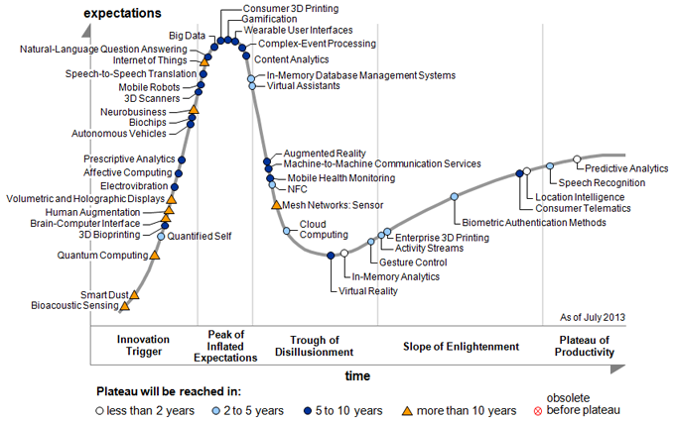FIGURA 1: Relatório Hype Cycle 2013.

FONTE: Gartner, 2014

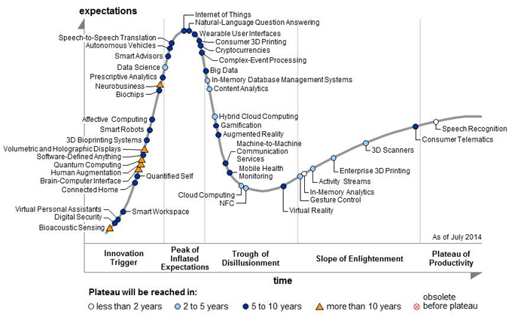

# FIGURA 2: Relatório Hype Cycle 2014.

# Existem muitas pesquisas que estudam a eficiência da Gamificação. Uma delas é uma pesquisa feita por Johnson (2011) na qual foi feita a competição nomeada de Kukui na Universidade do Hawai. Seu objetivo era que seus participantes investigassem sobre energia sustentável e sua economia. Foi utilizada a Gamificação para que as atividades da competição fossem mais interessantes e para que os participantes tivessem mais engajamento. A competição obteve níveis, pontos e *ranking*. Outro exemplo está na pesquisa de Alves, Maciel, Alonso (2014) na qual foi utilizado o elemento de jogos chamado insígnia no ambiente virtual de aprendizagem Moodle. O autor teve como conclusão que as insígnias ajudam a fortalecer características psicológicas e sociais como *status*, afirmação, identificação no grupo e reputação devido ao fato das insígnias serem apresentadas no perfil do usuário.

# Os tópicos a seguir apresentaram alguns elementos utilizados na Gamificação e quais são seus impactos psicológicos:

**3.1 Pontos**

Segundo Zichermann, Cunningham, (2011, p.36), os pontos auxiliam no monitoramento das atividades dos usuários no sistema implementado. Isso é interessante para projetar resultados e planejar ajustes. Pontos em representações reais são considerados como *cash score, vídeo-game score* e *social network score*.

*Cash score* é explicado por Zichermann, Cunningham (2011, p.37) pela conta bancária, a contagem de dinheiro que temos no banco. Curiosamente na visão do autor, nós não falamos explicitamente a quantidade de *cash score* em nossa conta bancária, porém, através de nossas aquisições (roupa, acessórios, lugar onde se passou as férias, carro que dirige).

*Video-game score* está quase sempre nos *video-games*. Eles estão sempre na tela para mostrar a quantidade de pontos que distanciam um jogador de completar uma tarefa. Zichermann, Cunningham (2011, p.37) diz que em alguns sistemas da vida real, como por exemplo, a instalação de um programa, também tem pontos para determinar o progresso de uma instalação. Sites como *Twitter* e *Facebook* também tem sua pontuação. Por mais que seja implícito, número de amigos, *followers* e *retweet* são representados segundo esses autores como *social network score*.

Os pontos podem ser uma maneira de recompensar um jogador por alguma atividade realizada. Em Gamificação, os pontos podem ser utilizados de 5 maneiras segundo (ZICHERMANN e CUNNINGHAM, (2011, p.38): *experience point, redeemable points, skill points, karma points* e *reputation points*.

*Experience points* (XP) é um dos mais importantes tipos de pontos. Para os pesquisadores, *experience points* acrescentam a cada tipo de atividade do jogador. Eles não podem ser decrementados. A Figura 3 apresenta um *experience point* na plataforma Duolingo representado por PE.

FONTE: Duolingo.

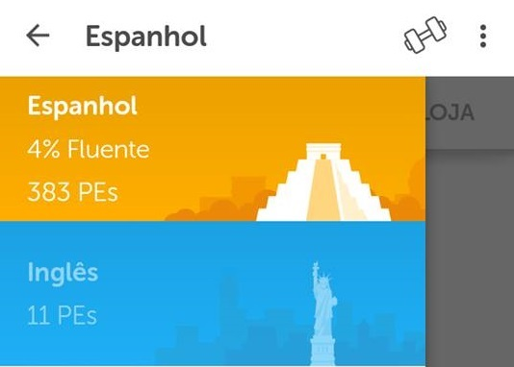

FIGURA 3: *Experience point*

*Redeemable points* são pontos que tem como propósito a troca por algum tipo de artefato ou item. Eles podem ser representados como dinheiro e moedas.

A Figura 4 representa um *redeemable points* na plataforma Duolingo. Os *lingots* são a moeda da plataforma.

FONTE: Duolingo.

C:\Users\User\Desktop\Pokemonbattle.jpg

FIGURA 4: *Redeemable points*

*Skill points* são atribuídos a atividades específicas no jogo para Zichermann e Cunningham (2011, p.39), eles representam o *score* de habilidades específicas de uma determinada implementação. *Skill points* podem ser acrescentados a partir do cumprimento de atividades específicas, onde a habilidade foi necessária para o cumprimento do objetivo. A Figura 5 apresenta os *skill points* das habilidades da plataforma Superbetter

FONTE: Superbetter.

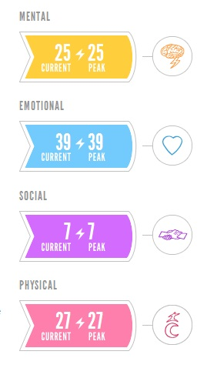

FIGURA 5: *Skill points*

O maior objetivo do *Karma point* é atribuir uma recompensa após uma ação. Por exemplo, se um jogador comentar sobre a foto de outro usuário, ele recebe pontos por esta ação. Na Figura 6, após o usuário terminar a atividade, ele recebe karma point.

FONTE: Superbetter

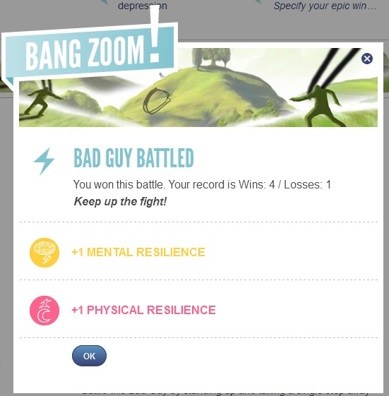

FIGURA 6: *Karma point*.

Por fim, reputation points são pontos que garantem a confiabilidade do uso correto da plataforma pelo usuário. Ele é atribuído ao usuário por um terceiro usuário. Pode-se receber algum prêmio por ocorrer de um usuário atribuir *reputation point* para o outro. Por exemplo, uma plataforma que espera que o usuário responda alguma atividade. Pode ocorrer que o usuário responda algo positivo. Nesse sentido, o segundo usuário atribui *reputation point* ao usuário que comentou na plataforma. Por consequência, pode-se ocorrer a aquisição de algum prêmio. Segue a Figura 7 que apresenta como o usuário garante que as atividades do segundo usuário é confiável na plataforma LifeBit.

FONTE: LifeBit

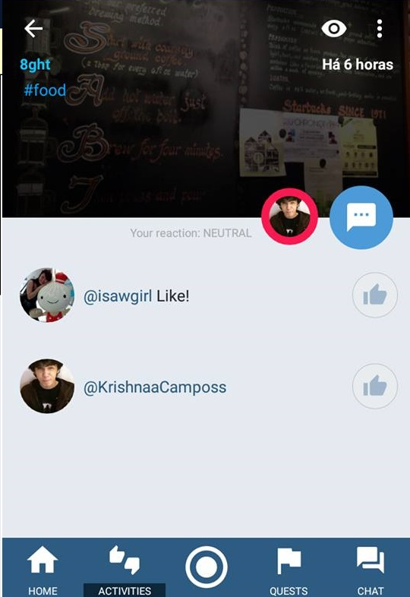

FIGURA 7: R*eputation points*

**3.2 Insígnias**

Insígnias são símbolos que um jogador pode receber durante seu percurso nos jogos. Podem ser artefatos, cartas, diamantes, *tokens*. Eles motivam os jogadores a colecionar todos as insígnias disponíveis no jogo. As insígnias, segundo Alves, Maciel, Alonso (2014), podem ser entendidas como uma representação virtual de uma habilidade específica. Antin e Churchill (2011) comentam que “a estrutura de insígnias utilizada em aplicações gamificadas apareceu em larga escala pela primeira vez em 2002, por meio do serviço Xbox Live da Microsoft e eram denominados *Achievements* (conquistas)”. Nesse sentido, eles podem causar um impacto psicológico positivo, por representar uma conquista individual de alguma determinada atividade. A Figura 8 mostra uma lista de insígnias do Xbox 360 (*Achievements*).

FONTE: Xbox.

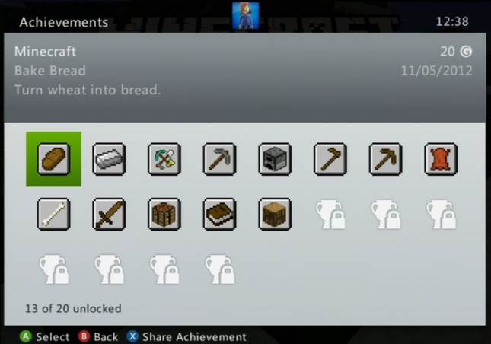

FIGURA 8: Insígnia

**3.3 Nível**

Segundo Zichermann e Cunningham (2011, p.45), “níveis servem como um marcador para os jogadores saberem onde eles pararam em uma experiência de jogo por todo tempo” (tradução autoral). Dessa maneira, os níveis são contadores da experiência dos jogadores, isso porque após um conjunto de atividades e desafios serem concluídos, é possível que o contador seja avançado para o próximo nível.

A medida que os jogadores vão avançando de níveis, a dificuldade, a premiação e a fase/objetivos vão se tornando cada vez mais complexos. A figura 9 mostra o nível da plataforma Duolingo.

FONTE: Duolingo.



FIGURA 9: Níveis.

**3.4 Barra de Progresso**

Barra de progresso representa o quanto falta para uma atividade ser finalizada, por exemplo: ilustrar o progresso de um jogador do começo até o fim de um nível, ilustrar o quanto falta para colecionar todos As insígnias. A figura 10 mostra a barra de progresso no Duolingo. A atividade a ser finalizada em questão é um aula da plataforma.

FONTE: Duolingo.

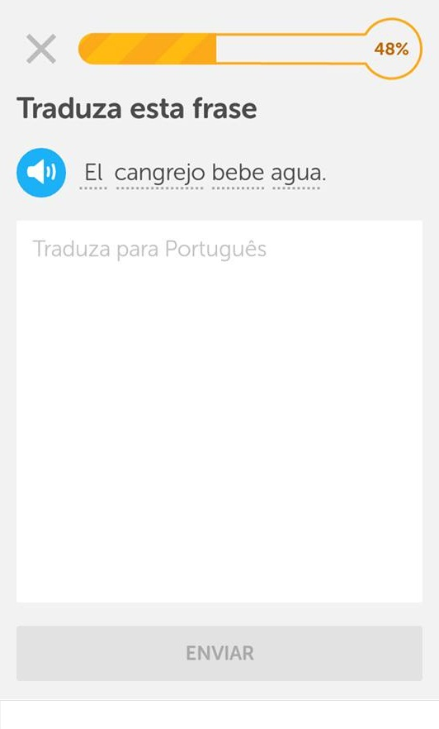

FIGURA10: Barra de progresso.

**3.5 Objetivos**

Objetivos são metas que o usuário deverá cumprir para concluir uma atividade. Deverá ter uma dificuldade balanceada para não comprometer a experiência do usuário, pois pode gerar um desânimo no usuário em continuar tentando terminar um objetivo.

**3.6 Avatar**

*Avatar* é a representação virtual e visual do jogador. Ele representa a customização do personagem. O usuário atribui roupas, sentimentos, tipos de habilidades, raça, clã. Para Schell (2008, p.312), nós temos uma relação estranha com *avatares*, pois caso algo atinja o *avatar*, nós sentimos que fomos atingidos e não que o *avatar* que recebeu o dano.

**3.7 Habilidade**

As habilidades de um jogador ou de um *avatar.* Para *avatar* são atributos físicos e místicos. Para o jogador, podem ser capacidade cognitiva, reflexo, capacidade de superação. Cada jogo requer jogadores para exercer determinada tipo de habilidade. Se uma habilidade do jogador for correspondente à dificuldade do objetivo, o jogador vai se sentir desafiado a permanecer jogando. (SCHELL, 2008, p.120). Na Figura 11 temos o jogo Winning Eleven/Pro Evolution Soccer para exemplificar habilidades. A figura apresenta uma lista de habilidades que o atleta virtual obtém.

FONTE: Winning Eleven/Pro Evolution Soccer

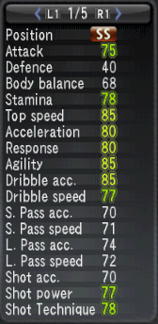

FIGURA 11: Habilidade

Existem frameworks conceituais que reúnem os elementos de jogos para serem utilizados na construção de plataformas e atividades gamificadas. No capítulo a seguir discute-se esses frameworks.

**4 ANALISE COMPETITIVA**

Um dos principais objetivos da Engenharia de Software, segundo Barreto (), é a reutilização de softwares e aplicações. Um Frameworks são desenvolvidos para atingir a máxima reutilização. Existem frameworks implementados que auxiliam na construção de plataformas gamificadas como o Octalysis e o Open Badge Infrastructure.

O framework conceitual Octalysis criado por Chou (2015) auxilia os desenvolvedores a criar plataformas e atividades gamificadas. O Octalysis é um gráfico de radar composto por oito lados que são representados por Core Drivers. Core Drivers são, para Chou (2015), respostas significativas que os jogos oferecem aos jogadores. Os oito Core Drivers segundo Chou (2015) são:

Significado, ralização, empoderamento, propriedade, influência social, escassez, imprevisiabilidade e evitação.

Para se utilizar o framework é necessário apontar todos os elementos e mecanismos de jogos que o desenvolvedor irá utilizar. Em seguida, o gráfico irá apontar, a partir dos elementos utilizados, os valores de cada Core Driver. A figura 12 apresenta o Octalysis.

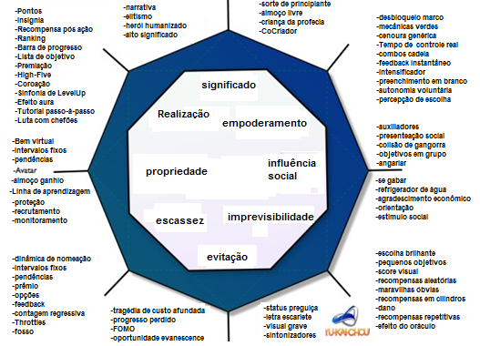

FIGURA 12: Octalysis

Marczewski (2013) criou um *framework* conceitual de gamificação que visa instruir o desenvolvedor a implementar uma plataforma ou atividade gamificada. Para desenvolver uma plataforma gamificada, o processo deverá ser passado por uma etapa de análises. Essa etapa será feita a partir de questionário com as seguintes indagações: por que? Como? Quem serão os usuários? Em seguida, deverão ser analisados os tipos de usuários e a relação e interação desses usuários com a plataforma.

Existe um *framework* produzido pela Mozzila Fundation chamado Open Badges Infrastructure em que, segundo Alves, Maciel, Alonso (2014), “permite a criação e disponibilização de insígnias aos usuários de aplicações web”. Ele é usado por desenvolvedores para atribuição de insígnias em plataformas web gamificadas.

Alguns desenvolvedores que tem sua conta no git criaram em seus repositórios frameworks gamificados, porém, o foco desses desenvolvedores é para aplicações web. A Tabela 1 apresenta uma comparação dos frameworks gamificados em que plataforma eles atendem:

|  |  |  |  |
| --- | --- | --- | --- |
|  | Web | Desktop | Conceitual |
| Octalysis |  |  | x |
| Frameworks supervisionados | X |  |  |
| Open Badges Infrastructure | X |  |  |

TABELA 1: Frameworks gamificados.

De acordo com a análise de frameworks apresentados, o capítulo a seguir tem como discussão a metodologia do trabalho.

# 5 METODOLOGIA

Neste capítulo é proposto sobre a metodologia do trabalho, discutindo sobre o processo de software utilizado e suas etapas.

Segundo PRESSMAN (2011):

Frequentemente, o cliente define uma série de objetivos gerais para o software, mas não identifica, detalhadamente, os requisitos para funções e recursos. Em outros casos, o desenvolvedor encontra-se inseguro quanto à eficiência de um algoritmo, quanto à adaptabilidade de um sistema operacional ou quanto à forma em que deva ocorrer a interação homem/máquina (2011, p.62).

Atendendo a essas contradições, a prototipagem evolutiva tem como característica a rapidez de entrega de versões de software. Essas versões são limitadas com o intuito de apresentar apenas um protótipo que demonstre alguma funcionalidade para que as partes envolvidas no projeto e o cliente entrem em um consenso.

As etapas da prototipagem evolutiva são: comunicação, projeto rápido, modelagem, construção de um protótipo e entrega/realimentação.

Na etapa de comunicação, segundo Pressman (2011, p.63), “faz-se uma reunião com os envolvidos para definir os objetivos gerais do software, identificar quais requisitos já são conhecidos”.

A etapa do projeto rápido leva em consideração a apresentação do protótipo em busca de informações sobre melhorias e acertos. Ela serve para aprimorar os requisitos do software. Após ocorrer a primeira iteração de prototipação, a modelagem é construída.

A partir das etapas da prototipagem evolutiva, para cumprir com os objetivos específicos do trabalho, primeiramente deverão ser analisadas plataformas gamificadas com intuito de encontrar seus elementos de jogos utilizados. Em seguida, deverão ser levantados os requisitos funcionais do framework. Nesse sentido, será feito o diagrama de caso de uso e de classes. Para a implementação do framework será utilizado a linguagem Java com o uso da biblioteca Swing.

No próximo capítulo seram discutido sobre os resultados do trabalho.

6. RESULTADOS

Seguindo o que foi proposto na metodologia, o tópico a seguir apresentara uma análise comparativa de plataformas gamificadas, em seguida, é discutido a repeito da implementação do framework.

6.1 Análise comparativa

As plataformas de jogos analisadas nesse trabalho foram: LifeBit, Duolingo, SuperBetter, Chore Wars e Saraiva Prepara.

**6.1.1 LifeBit**

LifeBit é um diário pessoal gamificado onde seus usuários são instigados a compartilhar momentos de sua vida. Esses momentos pessoais são compartilhados a partir de objetivos que a plataforma proporciona. A plataforma é composta por pontos, insígnias, níveis, barra de progresso, habilidade*,* *ranking* e objetivos. As insígnias estão relacionadas aos objetivos e habilidade. Cada *bagde* representa uma habilidade (player, yoga, voluntário, designer, comida, estudante, vegano, etc.), que contém objetivos. Os objetivos são atividades que o jogador deve fazer e registrar a partir de uma foto. Quando um objetivo é cumprido *skill points* são atribuídos ao jogador e a barra de progresso da insígnia é aumentada. Podemos exemplificar a partir da insígnia Yoga. Um dos seus objetivos é fazer yoga hoje. Nesse sentido, o jogador deverá fazer Yoga e publicar uma foto de como essa atividade foi feita. Após concluir, o jogador receberá um *feedback* de que sua tarefa foi sucedida e ele receberá uma quantidade de pontos relacionados ao objetivo. Por fim, uma barra de progresso aparecerá junto informando o nível em que o jogador está e quanto falta para ele progredir para o próximo nível. *Rankings* aparecem para mostrar quem tem a maior pontuação. Eles mostram o *ranking* dos jogadores globais, da cidade do jogador ou um *ranking* entre os usuários seguidos pelos jogadores.

**6.1.2 Duolingo**

Duolingo é uma plataforma gamificada de aprendizagem de línguas. O usuário pode aprender uma variedade de línguas como inglês, espanhol, francês alemão, etc. O Duolingo é composto dos seguintes elementos de gamificação: pontos, barra de progresso, objetivos, níveis e *ranking*. Ele é organizado da seguinte maneira: existem pontos chamado PE, que são os pontos de experiência. Eles são obtidos após responder uma atividade ou concluir uma aula. Os PEs servem para o *ranking* do jogo, o que pode tornar as aulas divertidas e competitivas. Outro tipo de pontos é o Lingots. Os Lingosts são ícones com um diamante e são a moeda do Duolingo. São obtidos após subir de nível, concluir uma unidade, convidando alguém a participar e tradução de documentos. Eles são usados para trocar por trajes do instrututor, compra de novas modalidades de jogo, quiz da língua, dobrador de pontos ou bloqueio de ofensivas. A barra de progresso aparece durante a aula e nas unidades. É preciso chegar a 100% para a conclusão da aula. A contagem é em porcentagem apenas em aplicativos de dispositivos móveis. A barra de progresso aparece nas unidades quando as unidades são concluídas. Elas podem diminuir simbolizando que a unidade precisa ser reforçada. Os objetivos são representados por metas do dia. Você tem a opção de escolher entre básico, casual, regular, forte, insano. Cada uma dessas opções representa uma dificuldade. Por exemplo, para se concluir o objetivo da opção insano, o jogador deve cumprir uma meta de 50 PEs adquiridos no dia. Cada língua tem seu nível, ele é alcançado a partir de uma quantidade de pontos estimado. Os *rankings* mostram a tabela de todos os amigos que estão adicionados na conta do usuário. Eles mostram um *ranking* de PEs semanal, mensal e geral.

**6.1.3 SuperBetter**

SuperBetter é uma ferramenta que ajuda os jogadores a desenvolverem atividades saudáveis enquanto concluem objetivos propostos pelo jogo. Os elementos de jogos que a ferramenta tem são, pontos, barra de progresso, habilidades e níveis. Os pontos são dados por cada atividade feita. Os pontos são acrescentados em habilidades e em resiliências. A barra de progresso é utilizada para medir as habilidades. Elas mostram o quanto estão distribuídas às habilidades. Habilidades são representadas por social, mental, psicológica e emocional. Dessa maneira o usuário pode sentir-se bem em visualizar que determinada habilidade está alta e nesse sentido, sua autoestima pode aumentar. O usuário passa de nível após concluir um determinado número de atividades. A cada nível que o usuário ultrapassa, são entregues um arquivo secreto (são partes de um quadro que quando completo, apresenta uma figura), e um *trick* (arquivos ou vídeos científicos que explicam por que as atividades são importantes e quais são seus efeitos para o usuário).

**6.1.4 Chore Wars**

Chore Wars é uma plataforma gamificada que encoraja os usuários a fazer tarefas domiciliares. Ele tem um design semelhante a jogos de RPG. Os elementos de gamificação encontrados na plataforma são: pontos, insígnias, níveis, *avatar* e objetivos. Pontos são definidos como *experience points* (XP), eles são atribuídos aos jogadores a partir da finalização de uma tarefa. Cada usuário pode acumular 1000 pontos por dia. Insígnias são artefatos que os usuário recebem após a finalização de uma tarefa. Níveis são nomeados com nomenclatura medieval. Eles são acrescentados após o usuário ter certo nível de *experience points*. Os *avatares* são caracterizados pela aparência do usuário. O usuário pode escolher imagens de seres medievais para representa-los na plataforma. Os objetivos são representados por aventuras. Eles são tarefas que o usuário escolhe fazer. Os objetivos podem atribuir *experience points* e recompensar os jogadores com insígnias.

**6.1.5 Saraiva Prepara**

Saraiva Prepara segundo o site da Saraiva, é uma plataforma com um banco de questões que ajuda os usuários a se preparar para concursos públicos. A plataforma tem um acervo de questões de muitos livros. O usuário escolhe um livro e começa a responder as questões. Saraiva Prepara tem os seguintes elementos: pontos, *bagdes*, barra de progresso, *ranking* e objetivos. Pontos são atribuídos a cada questão respondida corretamente. Eles são importantes para o *rank* do *ranking*. A plataforma também oferece cash score. Eles são conseguidos quando o jogador consegue conquistar 10 pontos. Os níveis aumentam a partir que o usuário vai respondendo corretamente e pontuando. Os níveis são representados por novato, aprendiz, aspirante, conhecedor, experiente, especialista e ninja. Barra de progresso representa a porcentagem de respostas. Ele apresenta ao usuário o porcentual de respostas certas, erradas e não respondidas. Os objetivos da plataforma são os livros, sendo que cada livro contém um número de perguntas para serem respondidas. *Ranking* mostra o ranking de todos os amigos do usuário.

A Tabela 2 a seguir apresenta as comparações dos elementos encontrados em cada uma das plataformas gamificadas analisadas.

|  |  |  |  |  |  |  |  |  |
| --- | --- | --- | --- | --- | --- | --- | --- | --- |
|  | Pontos | Insígnias | Barra  de  progresso | Níveis | Avatar | Habili-  dades | Obje-tivos | Ranking |
| Duolin-go | X | X | X | X |  |  | X | X |
| Super  Better | X |  | X | X |  | x | X |  |
| Saraiva Prepara | X |  | X | X |  |  | X | X |
| Chore Wars | X | X |  | X | X | x | X |  |
| LifeBit | X | X | X | X |  |  | X | X |

TABELA 2: Comparação de elementos de plataformas

Após a análise dos elementos de jogos encontrados nas plataformas gamificadas foi definido que os elementos mais relevantes a serem implementados são: avatar, insígnia, objetivo, *ranking*, níveis, barra de progresso, insígnias e ponto, foi incluído ao escopo da seleção o elemento usuário.

No próximo tópico será discutido sobre os requisitos do framework.

**6.2 Análise de requisitos do framework**

A partir da lista de elementos de jogos relevantes, levantou-se os requisitos funcionais do sistema. Os requisitos do framework são apresentados na Tabela 3 a seguir:

|  |  |
| --- | --- |
| RF01 | O Framework deve permitir a criação de novos usuários. |
| RF02 | Um usuário possui apelido (nickname) e um avatar. |
| RF03 | Um avatar tem nome, imagem e pode ter descrição. |
| RF04 | O Framework permite a criação de tipos de pontos. Esses pontos são usados para representar bens digitais do usuário, como por exemplo, uma moeda corrente virtual; ou então como critérios quantitativos de progressão do usuário em direção ao cumprimento das tarefas. |
| RF05 | Um usuário pode possuir varias carteiras de pontos, uma carteira para cada tipo de ponto. |
| RF06 | O Framework permite a criação de objetivos. |
| RF07 | Um objetivo é composto por uma regra de finalização e uma regra de recompensa. |
| RF08 | A regra de finalização do objetivo é baseada em uma função qualquer implementada em tempo de execução. |
| RF09 | A regra de recompensa atribui uma determinada quantidade de pontos a uma carteira de pontos do usuário que completou o objetivo. |
| RF10 | O Framework deve permitir a criação de insígnias. |
| RF11 | Uma insígnia tem nome, imagem, pode ter descrição. |
| RF12 | Um usuário possui uma lista de insígnias. |
| RF13 | O Framework permite a criação de níveis. |
| RF14 | Um nível é composto pela referencia a uma carteira de pontos de um usuário, a quantidade de pontos que o usuário deve alcançar para completar o nível e uma insígnia de recompensa. |
| RF15 | Ao alcançar o numero de pontos do nível na carteira definida, o usuário pode receber insígnia ou pontos de recompensa. |
| RF16 | A partir de um nível e de um usuário é possível criar a visualização de uma barra de progresso do usuário, indicando qual a evolução do usuário em relação ao objetivo de pontos do nivel. |
| RF17 | A partir de um conjunto de usuários é possível gerar a visualização de *ranking* que utiliza uma regra de classificação, que determina a cada par de usuários, qual esta acima e qual esta abaixo (essa regra pode ser determinada através da quantidade de pontos de uma determinada carteira para cada usuário). |

TABELA 3: Requisitos funcionais

Após o levantamento dos requisitos funcionais do sistema foi feito a sua modelagem. No tópico a seguir discute-se sobre a modelagem.

**6.3 Modelagem**

A partir dos requisitos do framework foram construídos diagramas na linguagem Unified Modelling Language (UML): o diagrama de caso de uso e o diagrama de classes.

A figura 14 apresenta o diagrama de casos de uso:

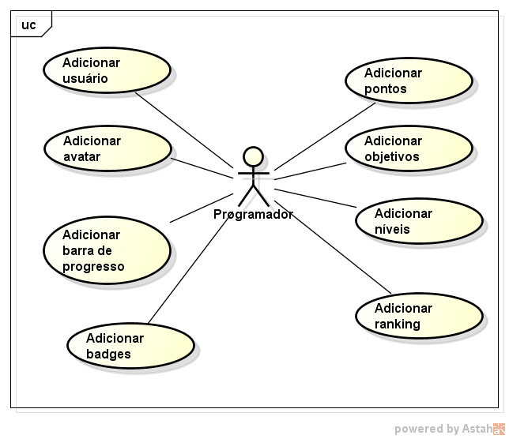

Figura 13 - Diagrama de caso de uso

O cenário Adicionar avatar traz como possibilidade ao programador o gerenciamento da imagem do avatar, como o link da imagem, o tamanho e a largura. No cenário Adicionar usuário o programador poderá criar um usuário atribuindo nome, apelido e um avatar. No cenário adicionar barra de progresso ocorre o gerenciamento do limite da barra de progresso, assim como atribuição do valor do progresso. O cenário Adicionar *badges* traz ao programador a possibilidade de alterar e adicionar a imagem da insígnia. No cenário adicionar pontos, é possível atribuir um usuário ao ponto, nomear, adicionar, incrementar e decrementar. O cenário adicionar objetivos, é possível criar um objetivo é uma regra de recompensa. No cenário Adicionar níveis é possível gerenciar o nível a partir de uma meta atribuída; Por fim, no cenário adicionar ranking é possível ordenar os usuários a partir de seus pontos.

A partir da implementação do diagrama de caso de uso foi criado um modelo estrutural das classes (diagrama de classes). Foram feitas revisões do modelo estrutural para obter uma melhor versão. A Figura 15 representa o diagrama de classes:

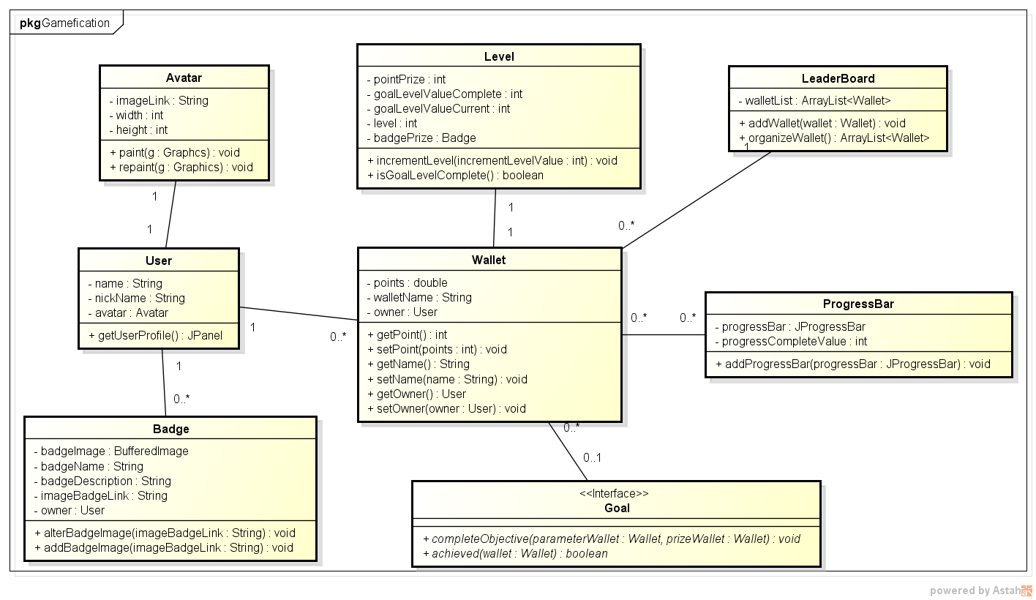

Figura 14 - Diagrama de classes

A classe Goal é uma interface onde o desenvolvedor deverá implementá-la e escrever seu próprio objetivo com regra de conclusão e recompensa.

A Figura 15 e 16 apresentam uma demonstração do uso do framework:

FONTE: Autoria própria

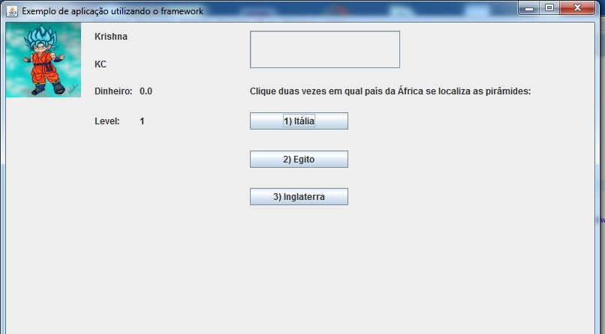

FIGURA 15: Demonstração de utilização

FONTE: Autoria própria

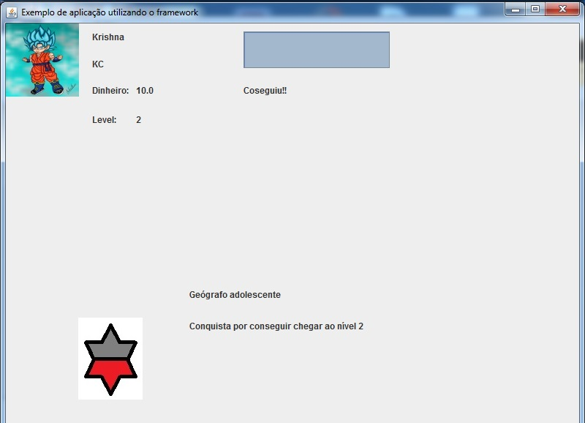

FIGURA 16: Demonstração de utilização

Para o desenvolvimento do framework foi escolhido a linguagem Java. Foi utilizado a biblioteca *swing* para a implementação de componentes gráficos para alguns elementos específicos, como a barra de progresso, avatar e insígnia.

# 7 CONSIDERAÇÕES FINAIS

Existem frameworks gamificados que auxiliam desenvolvedores a implementarem plataformas gamificadas, porém não existe um framework que auxilie desenvolvedores de aplicações desktop a produzirem suas aplicações. Nesse sentido, o objetivo do trabalho foi implementar um framework de gamificação desktop.

Neste trabalho foi feito uma análise comparativa a respeito dos elementos relevantes encontrados em plataformas gamificadas. Após a análise, foram levantados os requisitos funcionais e a modelagem. O framework de Gamificação foi produzido utilizando como linguagem Java com a importação da biblioteca Swing. O framework possui os seguintes componentes: avatar, insígnia, objetivo, *ranking*, níveis, barra de progresso, usuário, insígnias e ponto. Este framework poderá contribuir com os desenvolvedores na implementação de suas plataformas gamificadas desktop de forma que, a Gamificação possa contribuir com questões socias como a medicina, questões corporativas e principalmente a educação.

Para trabalhos futuros, pretende-se analisar novos elementos em outras plataformas gamificadas e aprimorar o framework desenvolvido.

# REFERÊNCIAS

ALVES, F. P., MACIEL, C., ALONSO, K. M. **A utilização de badges no ambiente virtual de aprendizagem Moodle**. In Anais do SENID 2014. Passo Fundo (2014).

ANTIN, Judd, CHURCHILL. Elizabeth F. **Badges in Social Media: A Social Psychological Perspective.** CHI 2011, May 7–12, 2011, Vancouver, BC, Canada.

BARRETO JÚNIOR, Celso Gomes. **Agregando Frameworks de Infra-Estrutura em uma Arquitetura Baseada em Componentes: Um Estudo de Caso no Ambiente AulaNet.** Março,2006. 206 f. Dissertação (Mestrado em Informática) – PUC-RIO, Rio de Janeiro.

BENYON, David. **Interação Humano-Computador**. 2. Ed. São Paulo: Pearson, 2011.

CSIKSZENTMIHALYI, Mihaly (1975). **Beyond Boredom and Anxiety: Experiencing Flow in Work and Play**, San Francisco: Jossey-Bass. ISBN 0-87589-261-2

CHOU, Yukai. **Octalysis: Complete Gamification Framework** Disponível em: http://yukaichou.com/gamification-examples/octalysis-complete-gamification-framework/#.VnFPYb--Or4. Acesso em: 27/11/2015.

# GARTNER 2011. Gartner's 2011 Hype Cycle Special Report Evaluates the Maturity of 1,900 Technologies. Disponível em: http://www.gartner.com/newsroom/id/1763814 Acesso em 27/11/2015

# GARTNER 2012. Gartner's 2012 Hype Cycle for Emerging Technologies Identifies "Tipping Point" Technologies That Will Unlock Long-Awaited Technology Scenarios.

Disponível em: http://www.gartner.com/newsroom/id/2124315. Acesso em 27/11/2015.

# GARTNER 2013. Gartner's 2013 Hype Cycle for Emerging Technologies Maps Out Evolving Relationship Between Humans and Machines. Disponível em: http://www.gartner.com/newsroom/id/2575515. Acesso em 27/11/2015.

# GARTNER 2014. Gartner's 2014 Hype Cycle for Emerging Technologies Maps the Journey to Digital Business. Disponível em: http://www.gartner.com/newsroom/id/2819918 acesso em 27/11/2015. Acesso em 27/11/2015.

GULARTE, Daniel. **Jogos eletrônicos: 50 anos de interação e diversão.** Teresópolis, RJ: Novas Idéias, 2010.

MEDINA, Bruno, TANAKA, Samara, VIANNA, Maurício, VIANNA, Ysmar. Gamifcation, Inc.: **Como reinventar empresas a partir de jogos**. 1. Ed. – Rio de Janeiro: MJV Press, 2013.

NAVARRO, Gabrielli. **Gamificação: a transformação do conceito do termo jogo no contexto da pós-modernidade.** Trabalho de Conclusão de Curso. CELACC/ECA – USP, 2013. Disponível em: http://disciplinas.stoa.usp.br/pluginfile.php/125459/mod_resource/content/1/gamificacao.pdf. Acesso em: 20/6/2015.

JOHNSON, Philip M. **Lights Off. Game On. The Kukui Cup: A dorm energy competition**.In Proceedings of the CHI 2011 Workshop on Gamification, Vancouver, Canada, May 2011.

PRESSMAN, Roger S. **Engenharia de software: uma abordagem profissional**. 7.ed.NY: AMGH ,2011.

ROUSE, Richard.Game design: theory & practice / by Richard Rouse III ; illustrations by Steve Ogden.—2nd ed. 2004

SCHELL, Jesse. **The art of game design**. Burlington: Elsevier, 2008.

ZICHERMANN, G; CUNNINGHAM, C. **Gamification by design**. Ed.O'Reilly Media: Sebaspotol, Canada, 2011